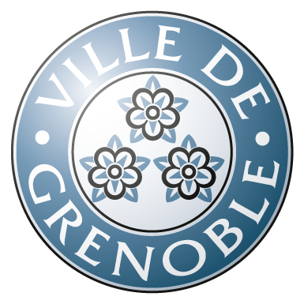
Communiqué de presse

Grenoble, le 23 janvier 2017

La Maison de la Culture Arménienne honorée du premier prix des associations arméniennes de France

Mardi 24 janvier 2017 à 20h00
Maison de la Culture Arménienne, 5 cours de la libération et du Général de Gaulle

En présence de Bernard Macret, Adjoint aux Solidarités internationales

Le Ministère de la diaspora arménien a remis à la Maison de la Culture Arménienne de Grenoble et du Dauphiné (MCAGD) le premier prix des associations arméniennes de France (et le deuxième prix mondial !). Le ministère a ainsi récompensé la contribution remarquable de l’association à préserver l’identité arménienne et a salué son dynamisme pendant l’année du centenaire du Génocide des Arméniens.

La Ville de Grenoble se félicite de cette distinction reçue par la MCAGD, qu’elle soutient par ailleurs fortement : attribution d’un local, subvention de fonctionnement annuelle, soutien sans précédent lors du Centenaire du génocide arménien...

A l’occasion de la remise du prix, mardi 24 janvier, par la Vice consule d’Arménie, un film sur l’activité de l’association sera projeté. Bernard Macret présentera ensuite la coopération Grenoble-Sevan (Arménie) et Patrick Curtaud, chargé de la coopération décentralisée au Conseil départemental reviendra sur la coopération Isère-Guégharkunik.

Depuis 2006, les villes de Grenoble et Sévan (Arménie) mettent en œuvre un programme de coopération dans les domaines de la santé, du tourisme durable et de la francophonie. La convention a été renouvelée avec le nouveau Maire de Sevan le 2 décembre 2017.
La plateforme de mutualisation IRAPA réunit les villes de Grenoble, Romans, Vienne, et le Conseil Départemental de l'Isère en partenariat avec les villes de Goris, Sevan, Vardenis, et la Préfecture du Guegharkunik. Elle met en œuvre un programme concerté qui porte sur le soutien au développement social, culturel et touristique dans une perspective de développement durable des régions du Guegharkunik et du Syunik.
Les actions de coopération portées par les collectivités locales partenaires visent au désenclavement et au développement durable de leur ville partenaire arménienne.

Comptant sur votre présence,
Cordialement,
Service presse – 04 76 76 39 21

